7.SINIFLAR İÇİN DÖGM 40 HADİS
7.SINIF 1.HADİS
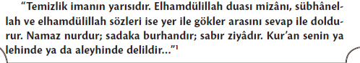
7.SINIF 2.HADİS
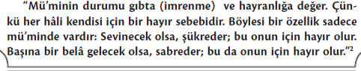
7.SINIF 3.HADİS
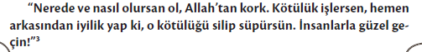

7.SINIF 4.HADİS
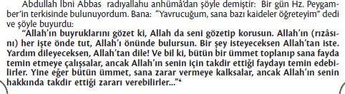
7.SINIF 5.HADİS
7.SINIF 6.HADİS
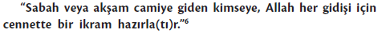
7.SINIF 7.HADİS
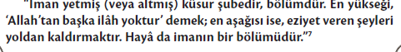
7.SINIF 8.HADİS
7.SINIF 9.HADİS
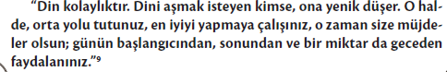
7.SINIF 10.HADİS
7.SINIF 11.HADİS
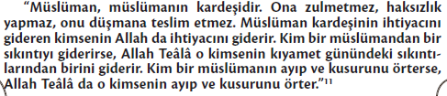
7.SINIF 12.HADİS
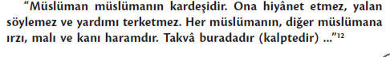
7.SINIF 13.HADİS
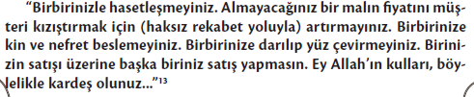
7.SINIF 14.HADİS
7.SINIF 15.HADİS
7.SINIF 16.HADİS
7.SINIF 17.HADİS
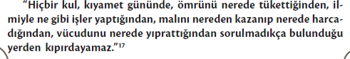
7.SINIF 18.HADİS
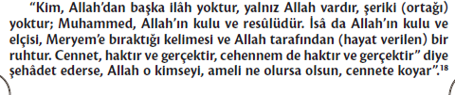
7.SINIF 19.HADİS

7.SINIF 20.HADİS
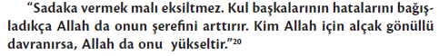
7.SINIF 21.HADİS
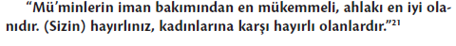

7.SINIF 22.HADİS
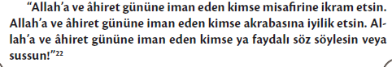
7.SINIF 23.HADİS
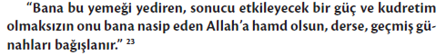
7.SINIF 24.HADİS

7.SINIF 25.HADİS
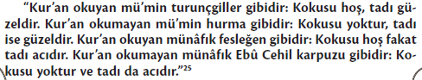
7.SINIF 26.HADİS
7.SINIF 27.HADİS
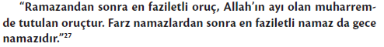
7.SINIF 28.HADİS
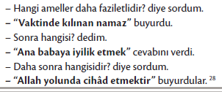
7.SINIF 29.HADİS
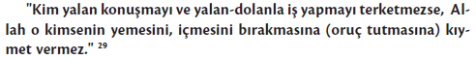
7.SINIF 30.HADİS
7.SINIF 31.HADİS
7.SINIF 32.HADİS
7.SINIF 33.HADİS
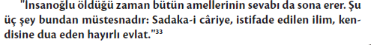

7.SINIF 34.HADİS
7.SINIF 35.HADİS
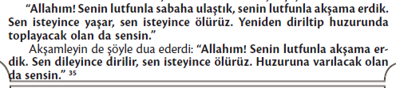
7.SINIF 36.HADİS
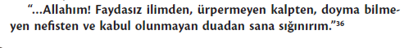
7.SINIF 37.HADİS
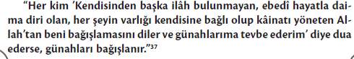
7.SINIF 38.HADİS
7.SINIF 39.HADİS
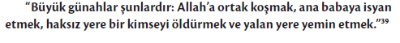
7.SINIF 40.HADİS
